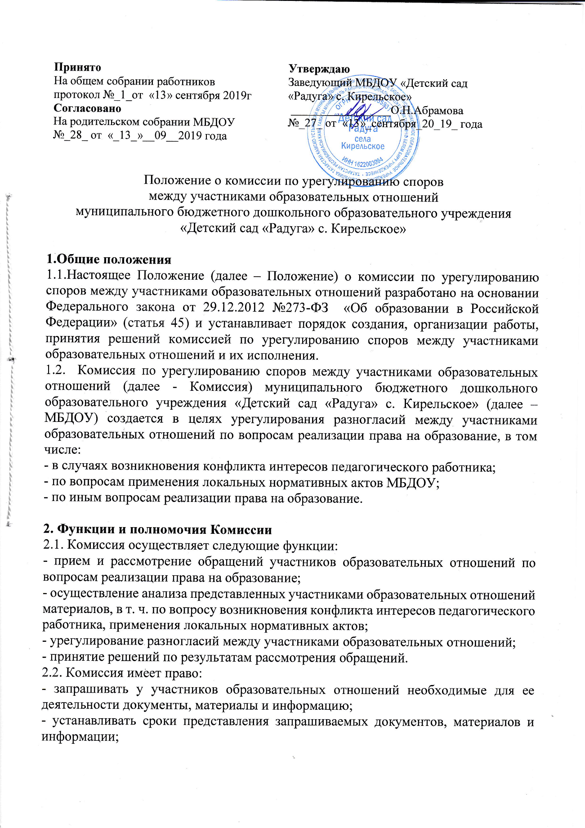
Принято  На общем собрании работников  протокол №_1_от «13» сентября 2019г  Согласовано  На родительском собрании МБДОУ  №_28_ от «_13_»__09__2019 года | Утверждаю  Заведующий МБДОУ «Детский сад  «Радуга» с. Кирельское»  _________________О.Н.Абрамова  №_27_ от «13»_сентября_20_19_ года

Положение о комиссии по урегулированию споров
между участниками образовательных отношений
муниципального бюджетного дошкольного образовательного учреждения
«Детский сад «Радуга» с. Кирельское»

1.Общие положения
1.1.Настоящее Положение (далее – Положение) о комиссии по урегулированию споров между участниками образовательных отношений разработано на основании Федерального закона от 29.12.2012 №273-ФЗ «Об образовании в Российской Федерации» (статья 45) и устанавливает порядок создания, организации работы, принятия решений комиссией по урегулированию споров между участниками образовательных отношений и их исполнения.
1.2. Комиссия по урегулированию споров между участниками образовательных отношений (далее - Комиссия) муниципального бюджетного дошкольного образовательного учреждения «Детский сад «Радуга» с. Кирельское» (далее – МБДОУ) создается в целях урегулирования разногласий между участниками образовательных отношений по вопросам реализации права на образование, в том числе:
- в случаях возникновения конфликта интересов педагогического работника;
- по вопросам применения локальных нормативных актов МБДОУ;
- по иным вопросам реализации права на образование.

2. Функции и полномочия Комиссии
2.1. Комиссия осуществляет следующие функции:
- прием и рассмотрение обращений участников образовательных отношений по вопросам реализации права на образование;
- осуществление анализа представленных участниками образовательных отношений материалов, в т. ч. по вопросу возникновения конфликта интересов педагогического работника, применения локальных нормативных актов;
- урегулирование разногласий между участниками образовательных отношений;
- принятие решений по результатам рассмотрения обращений.
2.2. Комиссия имеет право:
- запрашивать у участников образовательных отношений необходимые для ее деятельности документы, материалы и информацию;
- устанавливать сроки представления запрашиваемых документов, материалов и информации;
- проводить необходимые консультации по рассматриваемым спорам с участниками образовательных отношений;
- приглашать участников образовательных отношений для дачи разъяснений.
2.3. Комиссия обязана:
- объективно, полно и всесторонне рассматривать обращение участника образовательных отношений;
- обеспечивать соблюдение прав и свобод участников образовательных отношений;
- стремиться к урегулированию разногласий между участниками образовательных отношений;
- в случае наличия уважительной причины пропуска заседания заявителем или тем лицом, действия которого обжалуются, по их просьбе переносить заседание на другой срок;
- рассматривать обращение в течение десяти календарных дней с момента поступления обращения в письменной форме;
- принимать решение в соответствии с законодательством об образовании, локальными нормативными актами МБДОУ.

3. Порядок создания Комиссии.
3.1. В состав Комиссии входят 3 представителя родителей (законных представителей) воспитанников, 3 представителя работников МБДОУ (равное количество от работников и от родителей).
3.2. Члены Комиссии - представители родителей (законных представителей) воспитанников избираются из числа родителей (законных представителей) воспитанников на общем родительском собрании МБДОУ простым большинством голосов присутствующих на собрании.
3.3. Члены комиссии - представители работников МБДОУ избираются на общем собрании работников МБДОУ простым большинством голосов присутствующих на заседании членов общего собрания работников МБДОУ.
3.4. Заведующий МБДОУ не может быть избран членом Комиссии.
3.5. В состав Комиссии не могут быть избраны педагогические работники, являющиеся одновременно родителями (законными представителями) детей, которые посещают МБДОУ.
3.6. Комиссия считается сформированной и приступает к работе с момента избрания всего состава Комиссии. Состав Комиссии утверждается приказом заведующего МБДОУ.
3.7. Комиссия формируется сроком на один календарный год.
3.8. МБДОУ не выплачивает членам Комиссии вознаграждение за выполнение ими своих обязанностей.
3.9. В начале каждого учебного года из числа членов Комиссии путем открытого голосования простым большинством голосов избираются председатель и секретарь Комиссии.
3.10. Председатель Комиссии:
- осуществляет общее руководство деятельностью Комиссии;
- председательствует на заседаниях Комиссии;
- организует работу Комиссии;
- осуществляет общий контроль за реализацией принятых Комиссией решений;
- распределяет обязанности между членами Комиссии.
3.11. Секретарь Комиссии:
- организует делопроизводство Комиссии;
- ведет протоколы заседаний Комиссии;
- информирует членов Комиссии о дате, месте и времени проведения заседаний Комиссии и о вопросах, включенных в повестку дня заседания Комиссии, в срок не позднее пяти календарных дней до дня проведения заседания Комиссии;
- доводит решения Комиссии до администрации организации, осуществляющей образовательную деятельность;
- обеспечивает контроль за выполнением решений Комиссии;
- несет ответственность за сохранность документов и иных материалов, рассматриваемых на заседаниях Комиссии.
3.12. Члены Комиссии имеют право:
- в случае отсутствия на заседании изложить свое мнение по рассматриваемым вопросам в письменной форме, которое оглашается на заседании и приобщается к протоколу;
- в случае несогласия с принятым на заседании решением Комиссии излагать в письменной форме свое мнение, которое подлежит обязательному приобщению к протоколу заседания Комиссии;
- принимать участие в подготовке заседаний Комиссии;
- обращаться к председателю Комиссии по вопросам, входящим в компетенцию Комиссии;
- обращаться по вопросам, входящим в компетенцию Комиссии, за необходимой информацией к лицам, органам и организациям;
- вносить предложения руководству Комиссии о совершенствовании организации работы Комиссии.
3.13. Члены Комиссии обязаны:
- участвовать в заседаниях Комиссии;
- выполнять возложенные на него функции в соответствии с настоящим Положением и решениями Комиссии;
- соблюдать требования законодательных и иных нормативных правовых актов при реализации своих функций;
- в случае возникновения личной заинтересованности, способной повлиять на объективность решения, сообщить об этом Комиссии и отказаться в письменной форме от участия в ее работе.

4. Порядок организации работы, принятия решений Комиссией
4.1. Заседания Комиссии проводятся по мере необходимости, в связи с поступившими в Комиссию письменными обращениями от участников образовательных отношений.
4.2. Обращение в Комиссию могут направлять родители (законные представители) воспитанников, педагогические работники и их представители, заведующий МБДОУ либо представитель МБДОУ, действующий на основании доверенности.
4.3. Срок обращения в Комиссию составляет 30 календарных дней со дня, когда участник (участники) образовательных отношений узнал (узнали) или должен был (должны были) узнать о нарушении своего права (своих прав).
4.4. Секретарь Комиссии фиксирует в журнале поступление письменного обращения и выдает расписку о его принятии. К обращению могут прилагаться необходимые материалы.
4.5. Комиссия обязана рассмотреть поступившее от участника (участников) образовательных отношений письменное заявление в течение десяти календарных дней со дня его подачи. О дате заседания в день его назначения уведомляются лицо, обратившееся в Комиссию, лицо, чьи действия обжалуются, и представительные органы участников образовательных отношений МБДОУ (имеется в виду член профсоюзного комитета).
4.6. Комиссия по поступившим заявлениям разрешает возникающие конфликты только на территории МБДОУ, в определенное время, заранее оповестив стороны конфликта.
4.7. Члены Комиссии и лица, участвовавшие в ее заседании, не вправе разглашать сведения, ставшие им известными в ходе работы комиссии.
4.8. Комиссия при рассмотрении вопросов вправе запрашивать дополнительную документацию, материалы для проведения самостоятельного изучения вопроса.
4.9. Вопрос об участии в заседании Комиссии сторон разногласий решается всякий раз индивидуально. Лицо, направившее в Комиссию обращение, вправе присутствовать при рассмотрении этого обращения на заседании Комиссии. Лица, чьи действия обжалуются в обращении, также вправе присутствовать на заседании Комиссии и давать пояснения. Их отсутствие не препятствует рассмотрению обращения и принятию по нему решения. Стороны вправе отказаться от личного участия в заседании Комиссии при рассмотрении вопроса.
4.10. При возникновении прямой или косвенной личной заинтересованности члена Комиссии, которая может привести к конфликту интересов при рассмотрении вопроса, включенного в повестку дня заседания Комиссии, он обязан до начала заседания заявить об этом. В таком случае соответствующий член Комиссии не принимает участия в рассмотрении указанного вопроса.
4.11. В случае если в Комиссию поступило обращение на члена Комиссии, он не принимает участия в работе Комиссии по рассмотрению соответствующего обращения.
4.12. Комиссия не рассматривает сообщения о преступлениях и административных правонарушениях, а также анонимные обращения, не проводит проверки по фактам нарушения служебной дисциплины.
4.13. В случае установления Комиссией признаков дисциплинарного проступка в действиях (бездействии) работника МБДОУ информация об этом представляется заведующему МБДОУ для решения вопроса о применении к работнику МБДОУ мер ответственности, предусмотренных законодательством.
4.14. В случае установления Комиссией факта совершения участником образовательных отношений действия (факта бездействия), содержащего признаки административного правонарушения или состава преступления, председатель Комиссии обязан передать информацию о совершении указанного действия (бездействии) и подтверждающие такой факт документы в правоприменительные органы в 3-дневный срок, а при необходимости – немедленно.
4.15. Заседание Комиссии считается правомочным, если на нем присутствует более половины от общего числа ее членов, при условии равного числа представителей родителей (законных представителей) воспитанников и работников МБДОУ.
4.16. Решение Комиссии принимается открытым голосованием. Решение Комиссии считается принятым при условии, что за него проголосовало большинство участвующих в голосовании членов комиссии.
4.17. В работе Комиссии может быть предусмотрен порядок тайного голосования, который устанавливается на заседании Комиссии.
4.18. При равенстве голосов принимается решение, за которое голосовал председатель Комиссии (в случае его отсутствия - председательствующий на заседании).
4.19. Решение Комиссии оформляется протоколом, который подписывается председателем и секретарем комиссии.
4.20. Решение Комиссии является обязательным для всех участников образовательных отношений в МБДОУ и подлежит исполнению в сроки, предусмотренные указанным решением.
4.21. Решение Комиссии может быть обжаловано в установленном законодательством Российской Федерации порядке.

5. Порядок принятия решений.
5.1. По итогам рассмотрения обращения по вопросу о наличии или об отсутствии конфликта интересов педагогического работника Комиссия принимает одно из следующих решений:
- установить, что педагогический работник соблюдал требования об урегулировании конфликта интересов;
- установить, что педагогический работник не соблюдал требования об урегулировании конфликта интересов. В этом случае комиссия рекомендует заведующему МБДОУ указать педагогическому работнику на недопустимость нарушения требований урегулирования конфликта интересов либо применить к педагогическому работнику конкретную меру ответственности;
- иное решение.
5.2. Копия протокола заседания Комиссии или выписка из него приобщается к личному делу педагогического работника, в отношении которого рассмотрен вопрос о соблюдении требований об урегулировании конфликта интересов
5.3. По итогам рассмотрения обращения по вопросу применения локальных нормативных актов МБДОУ комиссия принимает одно из следующих решений:
- установить соблюдение требований локального нормативного акта;
- установить несоблюдение требований локального нормативного акта. В этом случае Заведующий МБДОУ обязан принять меры по обеспечению соблюдения требования локального нормативного акта.
5.4. По итогам рассмотрения обращения по вопросу применения локальных нормативных актов комиссия вправе рекомендовать внести изменения в локальный нормативный акт МБДОУ.
5.5. По итогам рассмотрения обращения по вопросу нарушения права на образование комиссия принимает одно из следующих решений:
- установить, что факт нарушения права на образования не имел места;
- установить, что факт нарушения права на образование имел место. В данном случае Комиссия принимает решение, направленное на восстановление нарушенного права на образование, в том числе с возложением обязанности по устранению выявленных нарушений на родителей (законных представителей) воспитанников, а также работников МБДОУ.
5.6. По иным обращениям по вопросам реализации права на образование Комиссия принимает соответствующее решение.
5.7. Комиссия дает обоснованный ответ заявителю в устной или письменной форме в соответствии с пожеланием заявителя.
5.8. В случае необоснованности обращения участника образовательных отношений, отсутствии нарушения права на образование, Комиссия отказывает в удовлетворении просьбы обратившегося лица.
5.9. Решения Комиссии исполняются в установленные ею сроки.
5.10. Контроль исполнения решения, принятого Комиссией по рассматриваемому вопросу, осуществляется членом Комиссии, на которого этот контроль возложен Комиссией.
5.11. Для исполнения решений Комиссия готовит проекты локальных нормативных актов МБДОУ, приказов или поручений заведующего МБДОУ.

6. Документация
6.1.Документация Комиссии выделяется в отдельное делопроизводство.
6.2.Заседания Комиссии оформляются протоколом.
6.3.Протоколы заседаний Комиссии хранятся в документах МБДОУ три года.

